Activité 1: Le cycle de l’eau.
Objectifs :
- Connaître les différentes états et changements d’état de la matière
Contexte :
Mélanie est en train de boire un rafraîchissant verre d’eau sur sa terrasse en été lorsqu’elle est prise d’une soudaine angoisse ! Elle court vers sa mère et lui demande « Maman, si les rivières coulent toujours vers le bas, comment peut-il encore y avoir de l’eau au dessus ?! ». Sa mère la regarde avec de grands yeux ronds.
Mélanie a t-elle raison ? Sinon comment la rassurer ?
Document 1. Le cycle de l’eau.
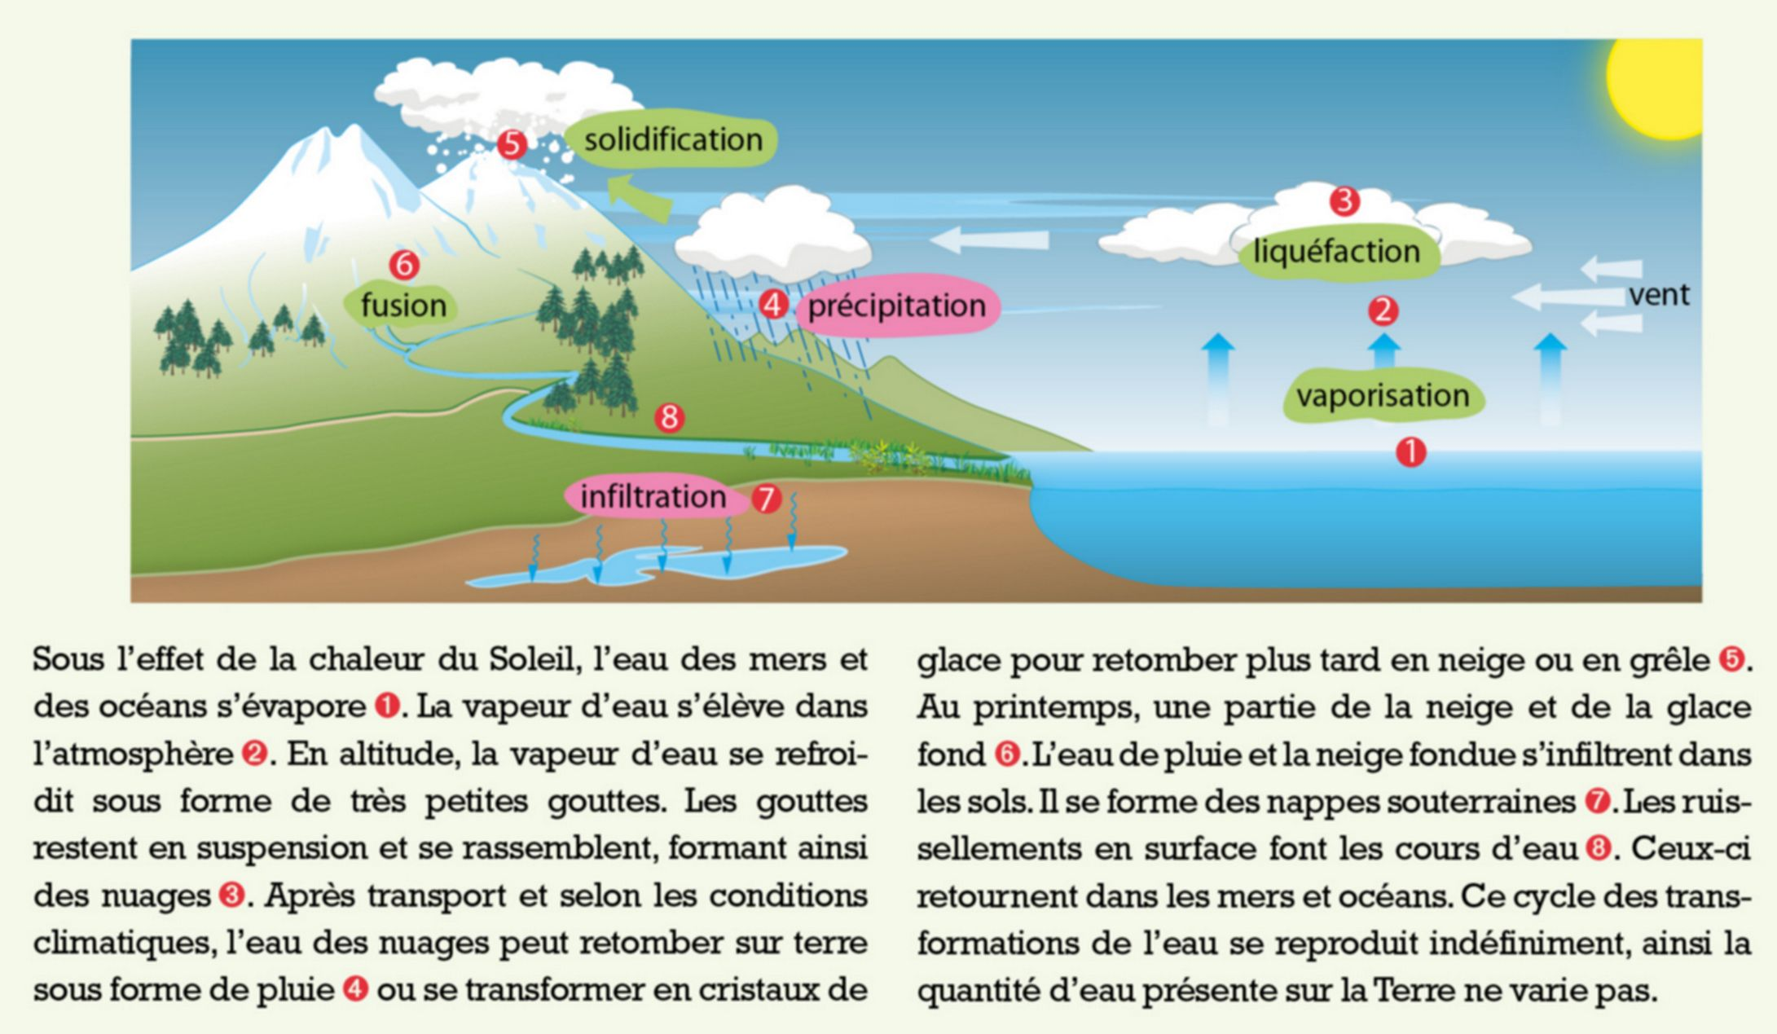

Document 2. Vidéo.
https://www.youtube.com/watch?v=7ZKPR5MIlOE


Votre mission-travail à réaliser :
- Sous combien d’états physiques l’eau existe-t-elle sur Terre ?
L’eau existe sous trois états différents sur Terre.
- Relève les noms des changements d’état de l’eau cités dans le document et les vidéos.
Les noms des différents changements d’état : L’évaporation, la liquéfaction, la solidification, la fusion
- D’où provient la chaleur nécessaire à l’évaporation des mers et des océans ?
Le soleil produit la chaleur nécessaire à l’évaporation des mers et des océans.
- Pourquoi la quantité totale d’eau sur Terre reste-t-elle inchangée ?
L’eau change d’états tout au long de son cycle mais à aucun moment elle ne quitte la Terre, c’est pourquoi la quantité d’eau sur Terre reste inchangée.

- Complète le schéma ci-dessous avec les noms des changements d’état :

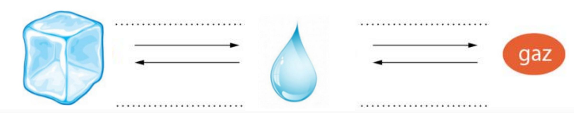
fusion
liquéfaction
évaporation
Solidification
- Quelle explication proposes-tu pour calmer Mélanie ?

Les rayons du soleil font s’évaporer l’eau des océans, elle tombe ensuite sous forme de pluie sur le sol, elle ruisselle le long des rivières, s’infiltre dans le sol et retourne aux océans : c’est le cycle de l’eau.

